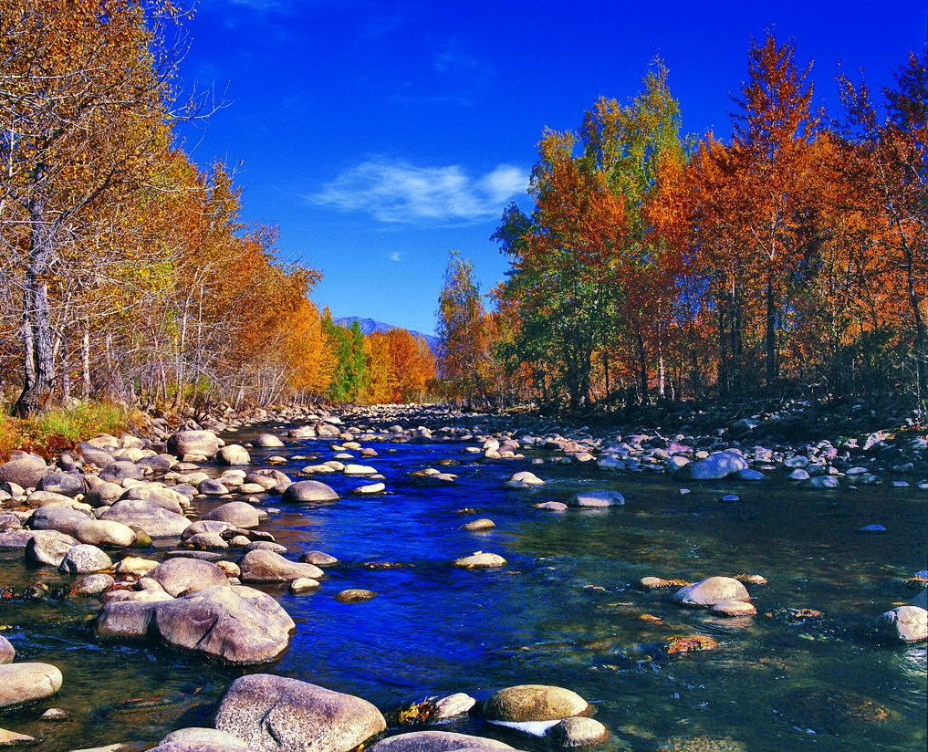

苏州老年大学文史系
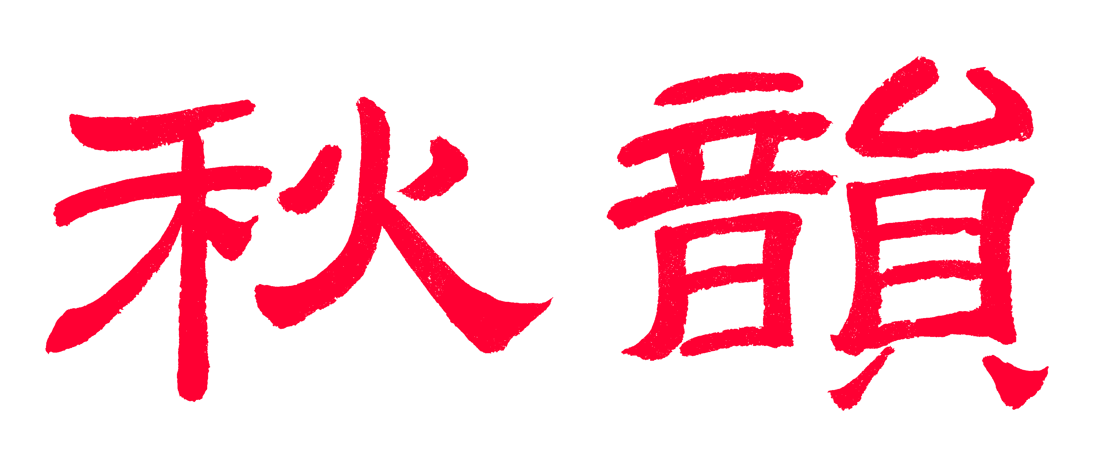电子版第94期

散淡书房主办
顾问：邢烈
本期责任编辑：江幼青（电子版）

：

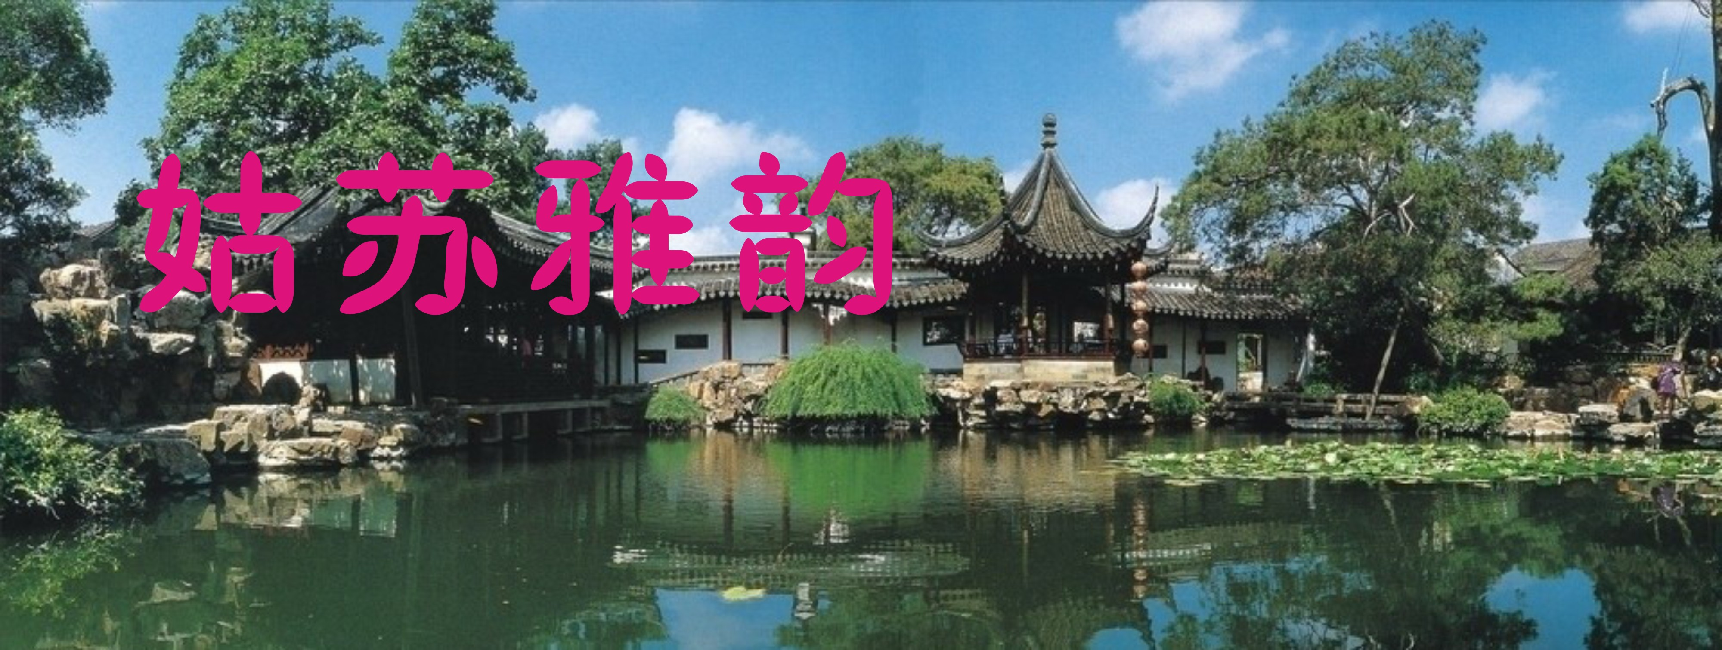

荷花诗词
江幼青
喝火令*夜塘莲香
浩邈流星坠，孤音宿鸟藏。已明灯火万家窗。闲步柳阴堤暗，随处舞歌场。
久识凌波貌，重题婀娜妆。夜阑犹自绕湖旁。半醉风吟，半醉酒盈觞，半醉月华如水，梦入浦莲乡。
暗香*拙政园雨荷
莲池秀处，恰几分疏阔，几番风雨。记取来时，漱石边迷入兰圃。放眼廊檐绝胜，暗疑讶、皇家仙墅。啸月台、长夜星繁，花谢紫藤坞。
林溆。正过午。叹水佩风裳，翠盖红舞。粉妆间素。装点冷香碧阴树。画韵相寻诗句。悄行步、蘅皋桥渡。伴塔影、临绮阁，怎思归去？
骤雨打新荷*一榭园听雨赏荷
虎阜清明，听溪流澹澹，沟壑琤琮。塔铃虚影，八角转朦胧。雨落枝头似缕，涧幽处，涛声长涌。扫秽冗，爱丘坡静境，洗彻心瞳。
浮生暂偷半日，借凉亭小阁，安享和雍。碧荷新翠，萍藻沐香茸。滌尽尘嚣苦厄，且由恁，富贫穷通。意散淡，河山寄情，星月光风。
杨自振
洞仙歌*咏莲 依刘光祖韵
柳风凉送，正萍摇莲净。半亩荷塘几枝醒。立蜻蜓、笑看紅粉娇妍，霓裳舞，花底沧波乱影。
冰清香益远，百里江南，处处晨妆对明镜。入夜月朦胧，绰约丰姿，人尽醉、梦中犹省。但自出淤泥不沾污，更洗濯清涟，接天千顷。
鹧鸪天*石湖赏荷
莲叶田田花竞开馨香扑面醉人来。堤幽林荫无炎暑，柳舞蝉鸣绝浊埃。
山水剪，画图裁荷风清气涤襟怀。行吟对镜青波照，霜雪盈头心尚孩。
拙政园雨中赏荷
荷风四面柳烟浓，雨里赏荷情独钟。
叶承珠露银光烁，花抹胭脂别样红。
侯国达
惜红衣*赏荷
碧水横波，骄阳似火，热情无限。柳岸荷风，清芬暗飘转。参差翠盖，轻托举，惊鸿交绚。回盼，对何人青眼。
蜻蜓款款，鱼影留连，晨昏乐相伴。冰心捧出一片，自高远。梦里欲摇兰桨，绿浪不知深浅。望跳珠流玉，诗酒雨中斟满。
风入松*小暑
碧波荡漾伴云行，烟柳弄新晴，荷塘华盖参差舞，娇花艳，竞秀娉婷。水鸟恣情游戏，林蝉高调争鸣。 栈桥漫步沐风清，盛暑减炎蒸。兼葭湖岸葱茏意，向人前，播洒芳馨。佳境应常光顾，何须梅雨消停。
章苏
思念荷风
酷暑骄阳热发昏，朋俦相顾倦无言。
清莲独住清凉地，疫毒猖狂园闭门。
荷
绿云翻滚映花红，玉立婷婷靓碧丛。
相约群芳尽情秀，一池清水透馨风。
王立中
惜红衣*忆荷
夏日湖边，烟波似缕，暑云微雨。美丽园区，高楼矗青雾。荷花未种，谁在意，游人心趣？兰渚，红瓦绿墙，草丛藏灰鹜。
遙思日煦，玄武西湖，芙蓉伴风舞，而今疫险胜虎，只前去。可惜柳边沙外，误了世人称誉，问甚时同见，菱叶藕花飞鹭。
黄建萍
荷 花
炎炎夏日春花尽，袅袅凌波菡萏秾。
翠盖团团消溽暑，绿云朵朵碧葱茏。
淡香轻诉三千界，风举霞摇九万重。
欲觅菱歌闻梵唱，禅天净域夜鸣钟。
阮郎归*荷花
轻颦浅笑碧波间，田田翠盖翻。千娇照水映云烟，孤芳影自怜。
尘不染，气如兰，冰心可对天。不枝不蔓意悠然，幽香伴月眠。
王龙生
对莲自语
半亩清塘映眩奇，蜻蜓孑立小荷枝。
遥闻阵阵花香冽，近听淙淙水漫池。
幽翠扶云擎玉盖，娇红衬蕊抹胭脂。
青莲可解郎君意，合十诚心念佛诗。
咏荷
仙界人间亦乃同，一池菡萏映天红。
游鱼击水凝珠玉，麻鸭浮云破晓风。
临世还需身自洁，出污不染显清崇。
坐莲礼佛弥陀念，看透尘缘万事空。
荷塘月色
荷塘月色暗销魂，把酒柴棚不杜门。
一片清心摇靓影，三分秀雅荡冰盆。
风吹枝柳弹新调，树卧鸣蝉隐旧痕。
但得友朋长久聚，吟诗总是忘怀昏。
夏日池塘
池塘惬意赏荷红，蛙鼓声声唱大风。
摆尾游鱼翔浅底，欢鸣群鸟竞长空。
霓虹舟动粼粼浪，碧水云浮点点蓬。
觅句缀成诗几首，晚霞伴我瑞莲中。
刘谦淦
荷塘月色
翠盖漫铺栈道连，小桥卧水笑吞烟。
莲波暗动三千浪，一瓶清风别样天。
荷塘晨趣
一朵芙蓉出水来，鸳鸯戏水复徘徊。
赤蛙鼓晓清平乐，逐梦沙禽睡眼开。
月色荷塘
素魄恬心月色溅，娉婷俏立碧池前。
虽无绣羽歌声伴，独步蓬莱一玉莲。
睡莲
楚楚风情对月吟，烟昏澹色待知音。
箫笙雅律芙蓉曲，勾起天涯多少心。
刘婉英
吟荷
夏风曲水舞霓裳，春去不愁从晚香。
拼却一生风雨洗，为将花朵换莲房。
颂荷
出水佳人身洁妆，亭亭玉立美娇娘。
蜂儿蝴蝶难离去，不为留名只为香。
莲蓬
褪去红妆娇艳姿，红尘已远意迟迟。
秋风频扫莲蓬去，一曲钟声禅院西。
暴雨过后荷塘
雨后荷塘待客来，柳风曲岸意徘徊。
婷婷还有两三朵，坚守心中圣洁台。
陈铭诚
荷塘即景
斯塘纵览碧无穷，菡萏婷婷别样红。
鼓噪群蛙掌声起，唤来蜓舞畅清风。
荷韵又悟
田田翠绿舞葳蕤，浩荡荷风漫碧池。
出水芙蓉宛仙子，油然感悟盖其时。
张桂生
荷塘随笔
满湖翠玉铺天际，映眼珠玑耀日光。
雪浪轻摇花色赧，清风婉抚叶颜苍
蛙鸣草底声声脆，鹭啸云空阵阵亢。
百亩荷塘千顷碧，芳迷赏客忘回乡。
荷颂
婷婷杆俏满塘中，阵阵花馨漫半空。
翠玉莲盘遮碧水，珍珠菡蕊绽青蓬。
枝头织出红纱锦，叶底窝藏白翅鸿。
耳畔常闻嗟颂语，德高品洁唯荷隆
李全男
咏芙蓉诗
交叶佳人兰蕙芳，乘风仙子簇新妆。
多情五色盈清露，不语千金满艳阳。
風葉彩霞堪灿烂，烟萝紫气有馨香。
应迷水国真酣醉，连野菁华雨送凉。
卜算子*荷塘月色
风雅蕙芳洲，蛙鼓慈云浦。漫步荷塘月色前，偶见如花女。
独自对斜晖，欲与芙蓉语。寂寞芙蓉望眼看，翠盖甘霖雨。
陈彦华
咏荷
菡萏初开粉透妆，轻纱滴露洁心藏。
风姿超拔红尘立，结子生根送夏凉。
临江仙*周日雨霁赏荷
连日雨稠心尽湿，乍晴荷赏情浓。黄桥车马聚如龙。芙蕖同媚，车把调头东。
植物园中游客少，几塘清梦芙蓉。仙魂中直驻清风。亭桥陂岸，牵手夕阳红。
新荷叶*拙政园赏荷雅集
翠盖摇波，粉纱滴露罗衿。水榭游廊，荷香盈溢苔岑。与谁共坐？风月伴，山水瑶琴。笙萧随曲，绕梁度月清音。
岁月浮沉，荣枯几度惊心。归隐园居，泛舟射覆抛簪。吟哦兰雪，太平醉，莲爱情深。呈娇献藕，冰清千古传今。
王凤媛
咏荷
柳拂清波波濯荷，风吹香袅袅枝柯。
莲舟入画浆声远，田叶流光诗意和。
水溢轻烟笼玉影，笛横小径亮云歌。
客随时景怡情醉，不觉夕阳匀脸酡。
奥运诗词
章苏
贺首金圣女杨倩
女儿神射一枪红，瞄准金牌夺首功。
窈窕静娴看学霸，爱文爱武夺双雄！
恨裁判不公
体操赛势激风云，失误还留袒护分。
奥运天平谁掌控？黑裁丑事岂传闻。
侯国达
赞中国奥运健儿
龙腾虎跃展英风，熠熠征袍分外红。
献技争强显身手，夺关陷阵战群雄。
奖牌频得囊中物，斗志方兴意未穷。
海岛国歌时响起，青春豪迈建丰功。
张桂生
赞举重小将李发彬
引吭一啸震苍穹，彰显中华强国风，
独立金鸡昂首笑，当今世界唯吾雄。
赞张雨霏等四姑娘夺冠泳池
清波荡漾水花馡，碧浪翻腾健将飞。
巾帼英雄齐奋臂，裙钗勇士共扬威。
辛劳胜得金牌捧，苦练赢来美誉归。
祖国红旗飘奥运，姑娘笑靥赛春晖。
王凤媛
观奥运
一自屏前观赛程，常期榜上获头名。
每逢旗旆五星影，同唱国歌千载情，
飒飒健儿如猛虎，盈盈丰采似神兵。
谁言身老心平镜，于此时时起伏生。
王龙生
水调歌头*东京奥运冠军录
东京战奥运，重墨赋诗书。小球遥领，神定枪击帅携姝。更有霸王举鼎，跳水凌空击水，赛艇划平湖。箭鱼竞池水，帆板胜飞凫！
泪如瀑，汗如雨，展彪躯。轩辕荐血，征旅何惧路崎岖睨视病伤苦累，不忘初心磨砺，棘地视尘途。华夏正雄起，环宇更惊殊。
江幼青
鹧鸪天*贺全红婵获金牌
弱冠娇姝骨肉婷，风骚独领四方倾。凌空一跃如灵燕，入水双分赛稚鲭。
母久病，子关情，为家为国两心并。寒门壮志无从说，喜讯频传旧户庭。

2021年08月13


电子版第94期 （2021年8月13日）

